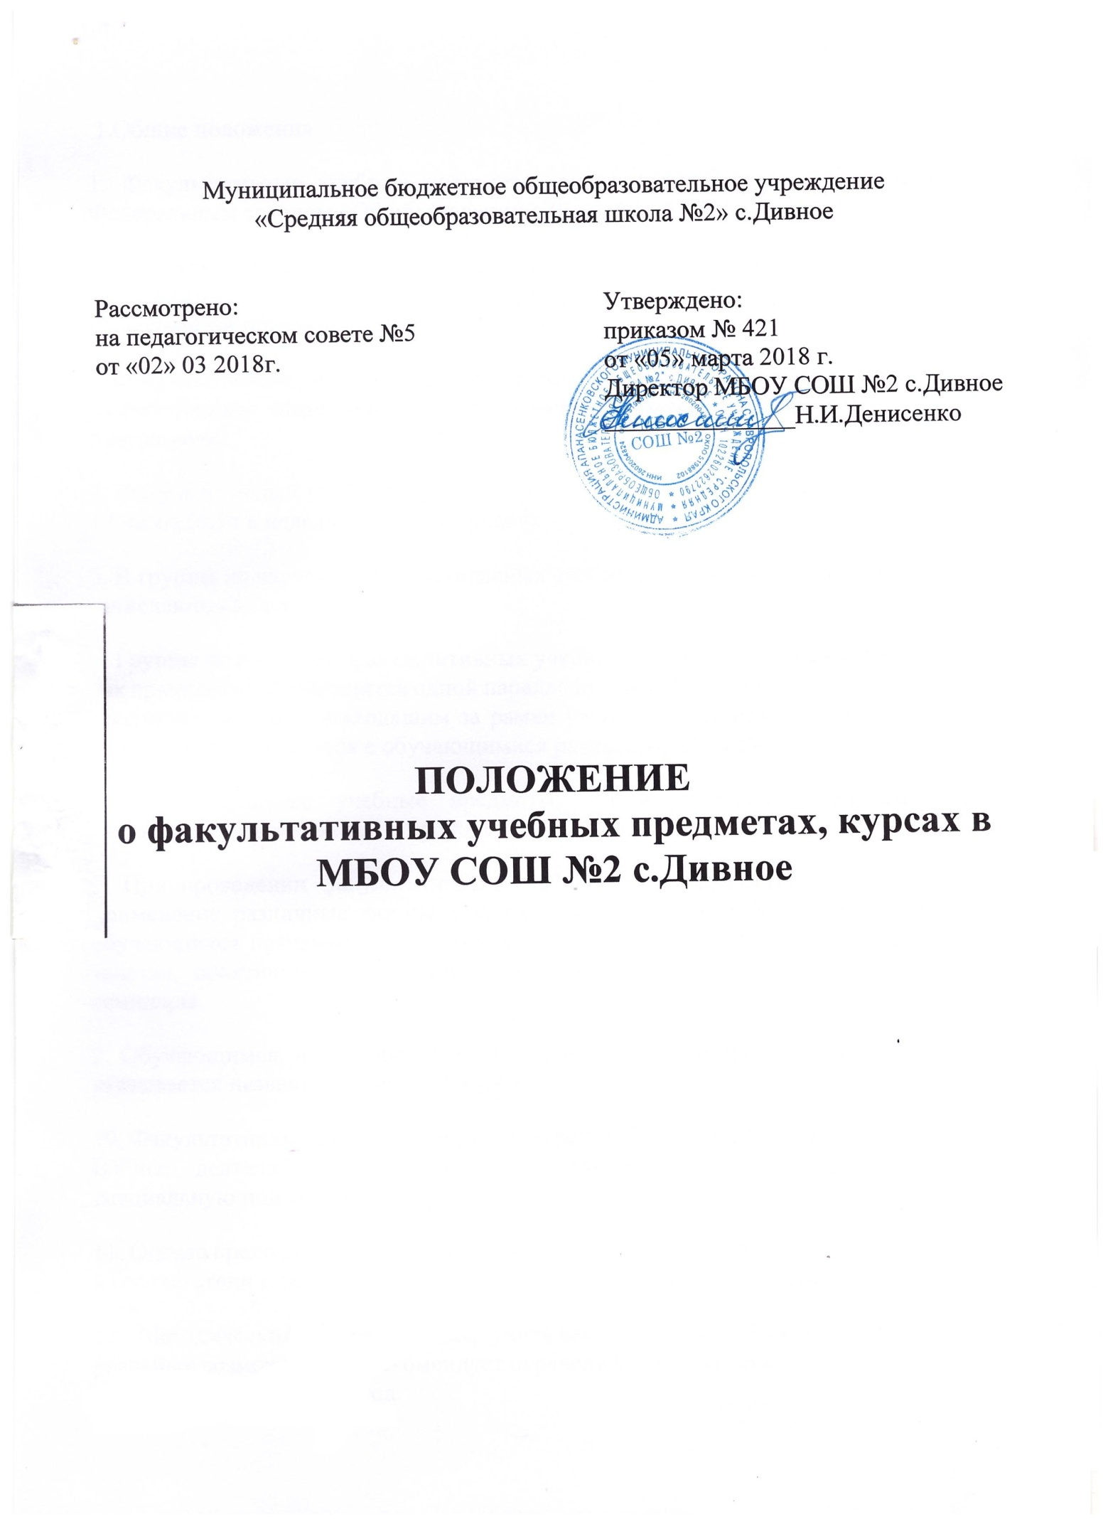
1.Общие положения
1. Факультативные учебные предметы, курсы организуются в соответствии с Федеральным законом «Об образовании в Российской Федерации».
2. Факультативные учебные предметы, курсы имеют целью углубление общеобразовательных знаний, а также развитие разносторонних интересов и способностей обучающихся.
3. Факультативные учебные предметы, курсы могут проводиться как по программам, разработанным Министерством образования и науки РФ, так и по авторским программам.
4. Факультативный учебный предмет, курс может быть рассчитан не менее, чем на 17 часов (0,5ч в неделю в учебном плане).
5. В группы по изучению факультативных учебных предметов, курсов обучающиеся зачисляются по их желанию.
6. Группы по изучению факультативных учебных предметов, курсов комплектуются, как правило, из обучающихся одной параллели. Занятия по факультативным учебным предметам, курсам , выходящим за рамки учебных дисциплин, входящих учебный план, могут проводиться с обучающимися разных параллелей.
7. Факультативные учебные предметы, курсы должны предусматриваться специальным расписанием и проводиться после обязательной части уроков.
8. При проведении факультативных учебных предметов, курсов должны найти применение различные формы и методы обучения, способствующие развитию у обучающихся познавательной и творческой активности, в том числе социоигровые занятия, практикумы, лабораторные и практические занятия, экскурсии, лекции, семинары.
9. Обучающимся, изучившим факультативный учебный предмет, курс в аттестате указывается название изученного курса.
10. Факультативные учебные предметы, курсы ведут учителя, а также преподаватели ВУЗов, деятели науки и искусства, специалисты производства, имеющие специальную подготовку.
11. Оплата преподавателей факультативных учебных предметов, курсов, проводится в соответствии с тарификацией, утверждённой директором школы.
12. Методический Совет школы, учитывая пожелания обучающихся и наличие реальных возможностей, рекомендует перечень факультативных учебных предметов, курсов на предстоящий год.
13. Наполняемость групп определяется директором школы.
14. Зачисление обучающихся в группу по изучению факультативных учебных предметов, курсов производится учителем, ведущим факультативный учебный предмет, курс .

